ГОСУДАРСТВЕННОЕ ОБРАЗОВАТЕЛЬНОЕ УЧРЕЖДЕНИЕ

ВЫСШЕГО ПРОФЕССИОНАЛЬНОГО ОБРАЗОВАНИЯ

"ДОНЕЦКИЙ НАЦИОНАЛЬНЫЙ ТЕХНИЧЕСКИЙ УНИВЕРСИТЕТ"

Факультет ИСП

Кафедра ПИ

Лабораторная работа №5

по курсу: «Организация компьютерных сетей»

по теме: «Исследование сетевых протоколов»

Выполнил:

ст. гр. ПИ-19а

Саевский О.В.

Проверил:

Чернышова А.В.

Московченко А.В.

ДОНЕЦК – 2021

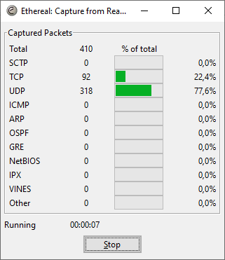

Рисунок 1-Перехватываемые пакеты

Протоколы и их назначение:

**TCP** - один и основных протоколов передачи данных интернета с предварительной установкой соединения.

**UDP** - один из ключевых элементов TCP/IP, с помощью которого компьютерные приложения могут посылать сообщения другим хостам по IP-сети без предварительной установки соединения.

**ICMP** - протокол, входящий в стек протоколов TCP/IP, используется для передачи сообщений о ошибках и других исключительный ситуациях, возникших при передачи данных.

**HTTP** - простой протокол, который использует для передачи содержимого в формате HTML надежные службы протокола TCP(“протокол передачи гипертекста”).

**ARP** - протокол компьютерных сетей, предназначенный для определения MAC-адреса по IP-адресу другого компьютера.

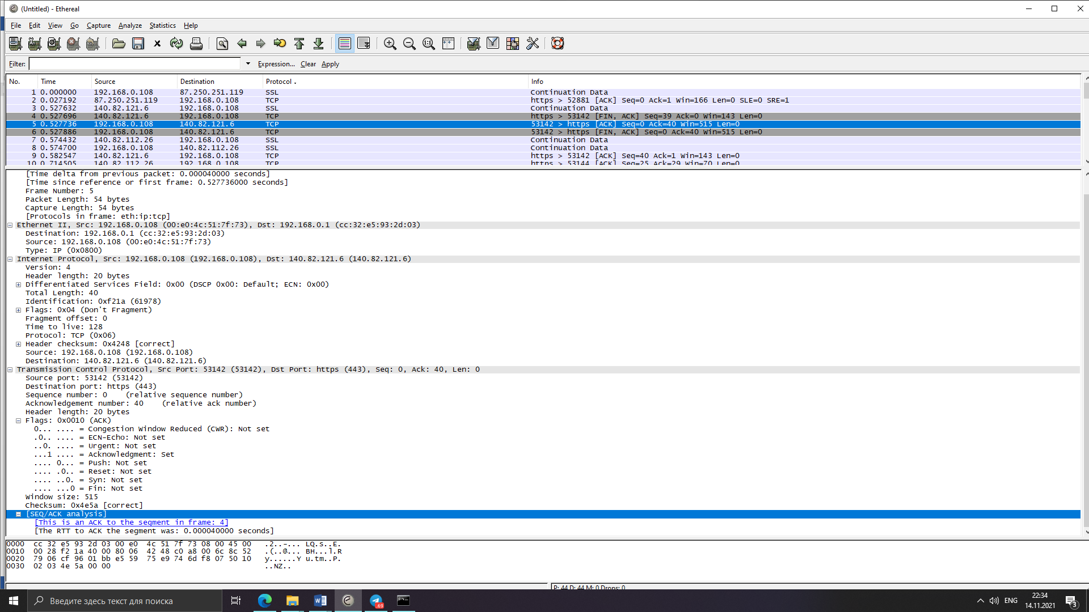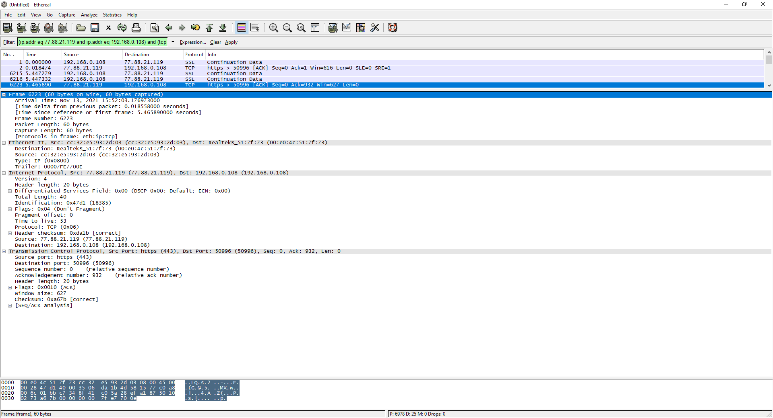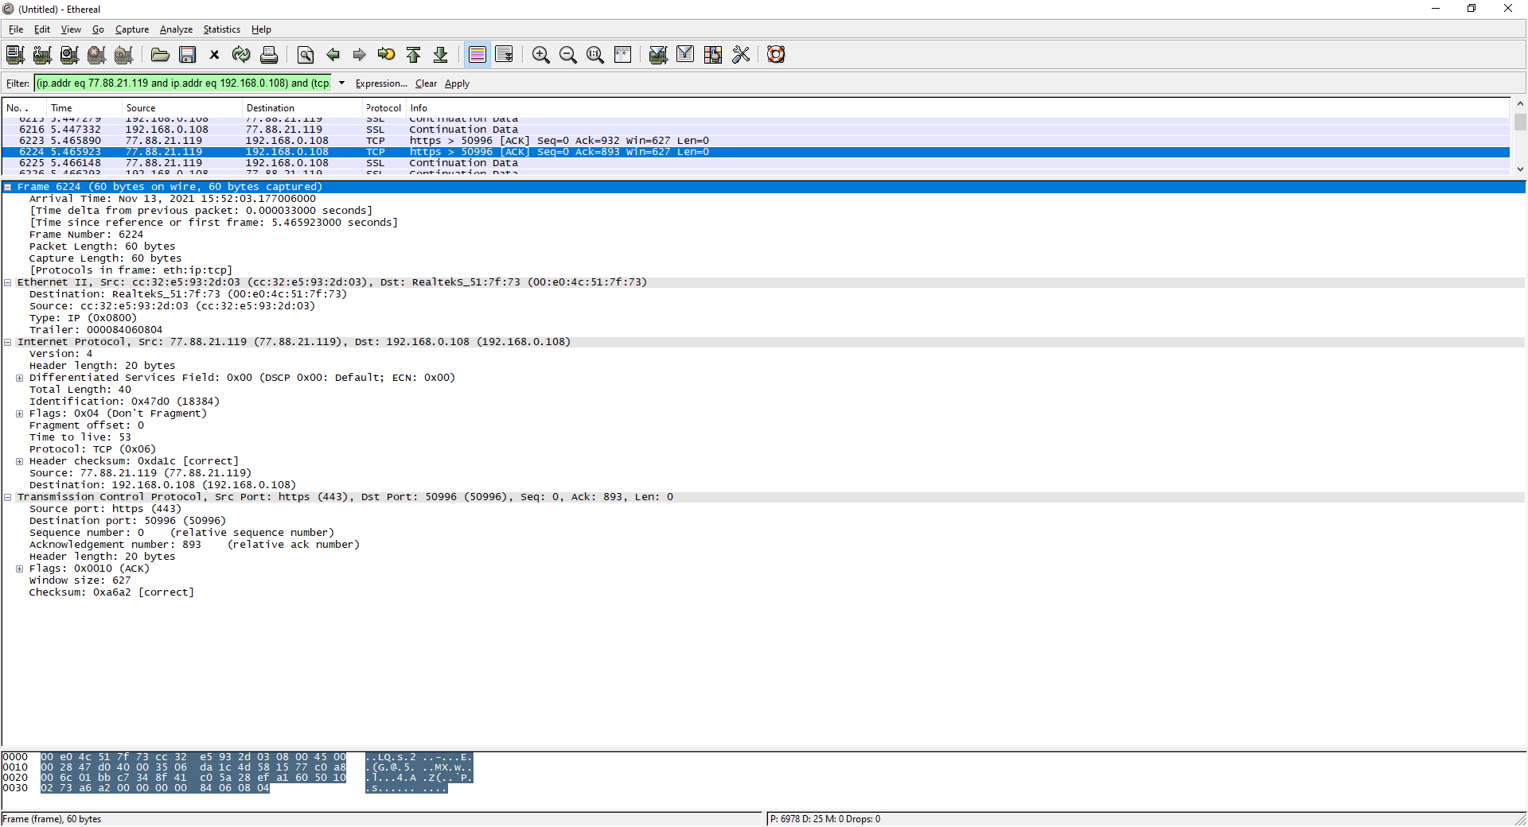

Рисунок 2-Список перехваченных пакетов TCP

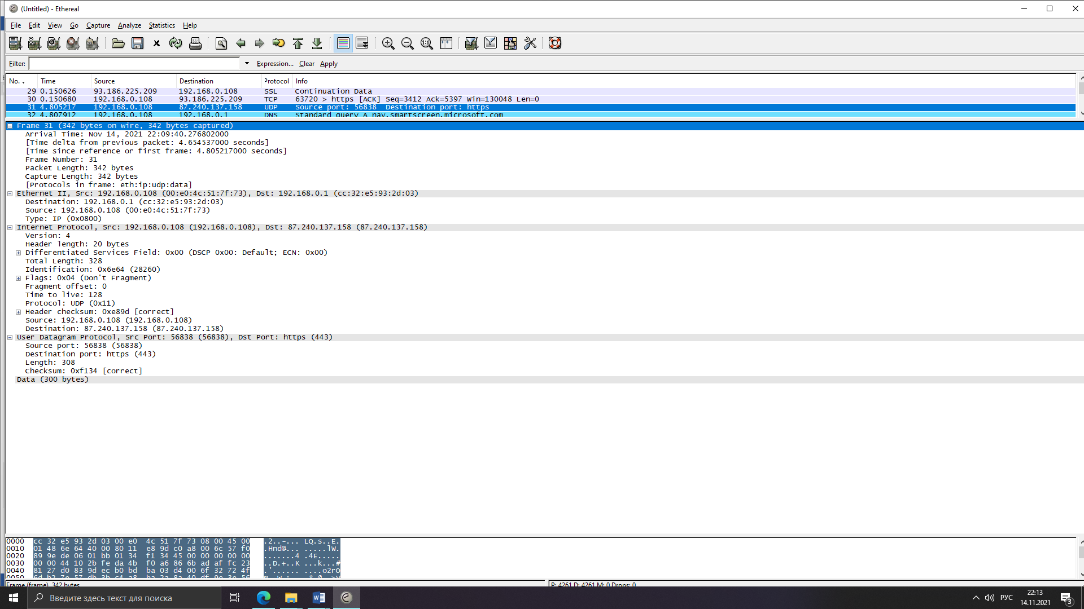

Рисунок 3-Список перехваченных пакетов UDP

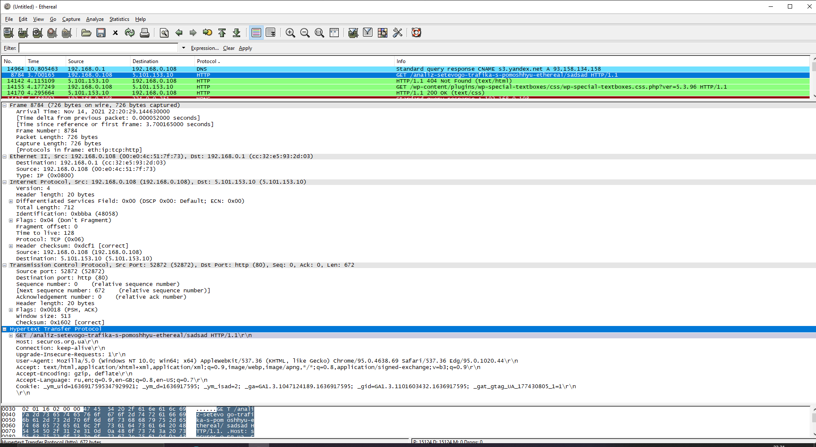

Рисунок 4-Список перехваченных пакетов HTTP

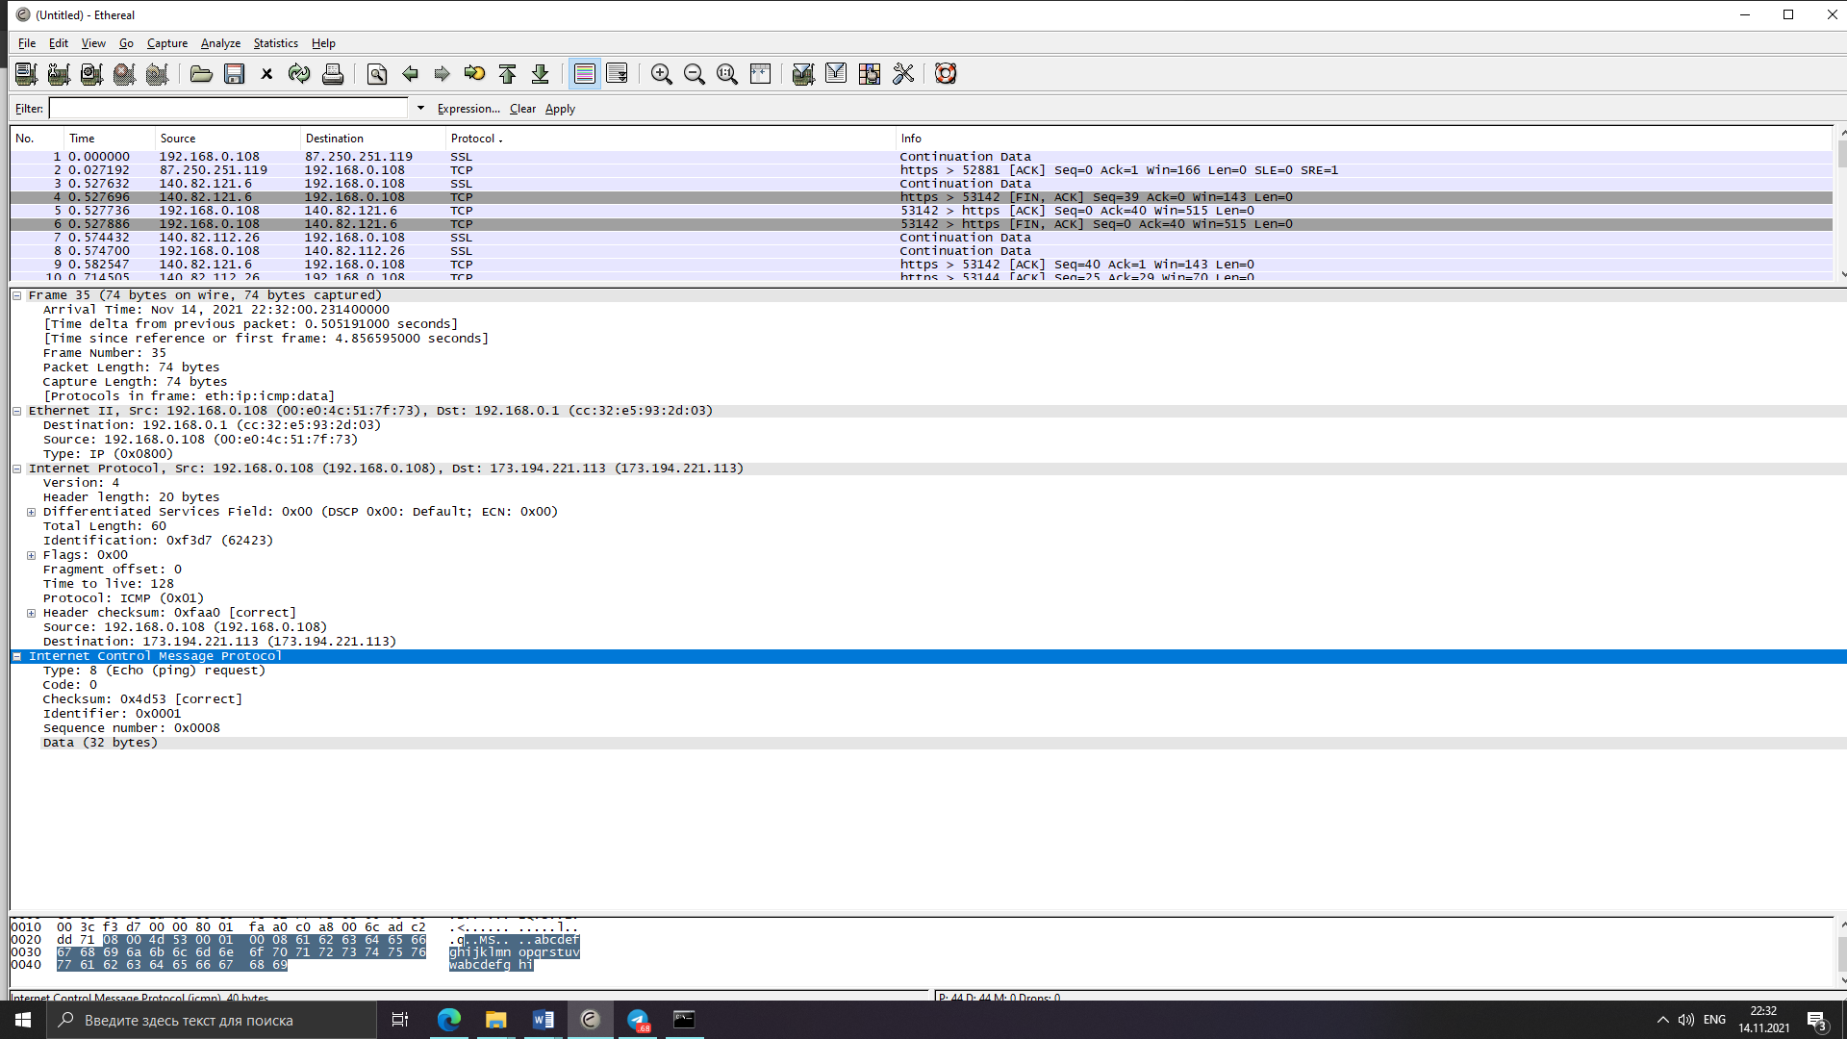

Рисунок 5-Список перехваченных пакетов ICMP

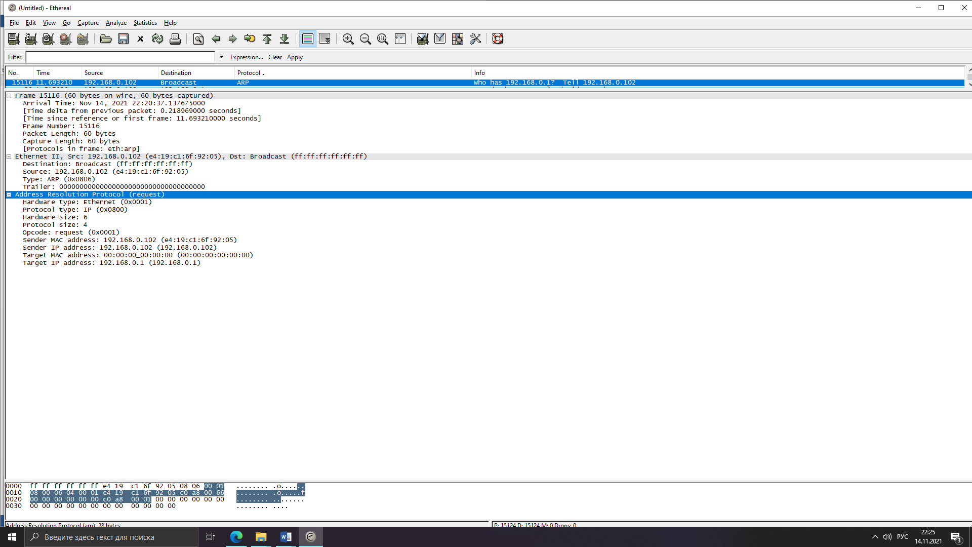

Рисунок 6-Список перехваченных пакетов ARP

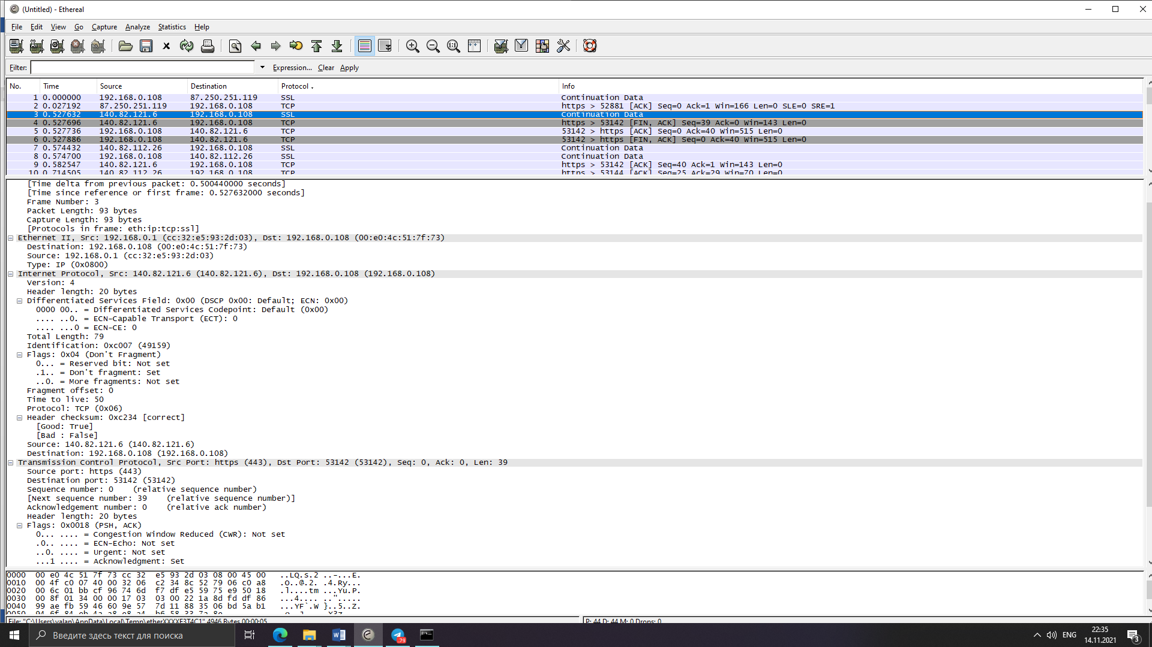

Рисунок 6-Список перехваченных пакетов IP